金融实训任务二
任务内容：实现研报内容
读研报和实现研报是金融工程中非常重要的一环。研报通常是证券公司和期货公司研究部所发布的研究成果（有点类似于论文）。我们通过研读这些报告，就可以知道金融市场上最新的热点和量化研究中新的研究方向。
这次任务，同学们需要去阅读广发证券的研报《低延迟趋势线与交易性择时》研报，理解推导过程并且在TradeStation中实现该趋势线指标。
本篇研报需要一定的高等代数和信号处理的知识，如果理解有困难的同学，在下周我会给出本篇研报的最终推导结果。

提交内容
提交内容第一个为ELD文件（必须），内容包含LLT指标的Easy language代码。要求是该指标能够在K线图上正确加载并且显示。

设置如下：
代码：000001.SH 上证指数
周期：15分钟
区间：结束时间4月24日，起始时间为2个月前

指标输入：alpha=0.05

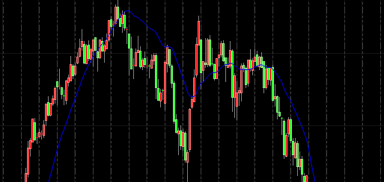

提交内容第二个为实验报告（附加），里面陈述自己对LLT的理解，并且把自己实现LLT的过程简要叙述一遍。

提交事项：
代码：学号_姓名.eld
实验报告（可选）：学号_姓名.pdf
提交地址：1207782619@qq.com
Deadline：2017-05-06 23:59

